SOLT Serbian Module 4 Lesson 4

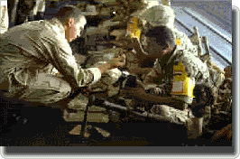

Mission and Equipment
Mission and Equipment Serbian SOLT 1
Objectives Module 4 Lesson 4

During this lesson, the students will learn about mission and equipment. Under this Terminal Learning Objective, the students will learn one task: Get to know your point of contact. At the end of the lesson, the students will be able to:

- Get to know your point of contact. This task will include:

- Discuss personal experience during military training
- Identify the purpose of the mission
- Establish mission relationship and requirements with your counterpart
- Discuss your mission with your point of contact

Mission and Equipment Serbian SOLT 1
Introduction Module 4 Lesson 4

Getting to know your point of contact can be a pleasant experience if you keep in mind the cultural differences. For example, if your counterpart insists on escorting you to a certain area it is not to limit your freedom, but because you are a guest.

Tip of the day
There are many words in Serbian that start with the abbreviation спец-. Memorize these: специјалац (intelligence officer), специјалнa јединица (special unit), специјалност (specialty).

Бити одговоран - be in charge of, be responsible of
Дај ми руку! - Give me a hand!

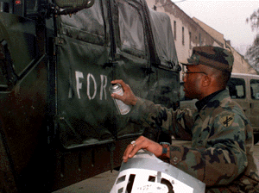

Sgt. Chadwick A. Brooks changes an Army Humvee from IFOR to SFOR

Courtesy of http://www.defenselink.mil/photos/

Sgt. Chadwick A. Brooks, U. S. Army, prepares to change the Implementation Force acronym on the side of an Army Humvee to the Stabilization Force acronym on Jan. 16, 1997, as part of the change from Operation Joint Endeavor to Operation Joint Guard. All military vehicles in the Bosnian theater must now display the SFOR symbol. Brooks is deployed to Sarajevo, Bosnia and Herzegovina from the 361st Civil Affairs Brigade, Pensacola, Fla. DoD photo by Airman 1st Class Jeffrey A. Wolfe, U. S. Air Force.

Mission and Equipment Serbian SOLT 1
Introduction Module 4 Lesson 4

Exercise 1
Војна вежба (Military training)
Soldiers Марко Иванић and Dave Hunter are discussing the joint training they are going to participate in. Read their dialogue and answer the questions below.

Иванић:Дејв, шта је твоја специјалност?
Hunter: Ја сам инжењер- специјалац, а такође сам и у падобранској јединици. А ти?
Иванић: Ја сам специјалиста за мине и експлозив. Колико си већ овде?
Hunter: Тек сам стигао пре три дана.
Иванић: Где си смештен?
Hunter: Моја јединица је овде прекопута. Где си ти смештен?
Иванић: Ја сам смештен у касарни недалеко одавде.
Hunter: Да ли знаш, који је главни задатак наше вежбе сутра?
Иванић: Радићемо на хватању снајпериста и терориста.
Hunter: То ће да буде интересантна вежба.
Иванић: Слажем се. Да ли знаш ко предводи оперативну групу?
Hunter: Мислим да је то капетан Глигић. Али појединости ћемо да сазнамо сутра.

1. What is Marko’s specialty?

2. What is Dave’s specialty?

3. What is the mission of the joint training?

4. Who is the commander of the task force?

5. When are they going to find out all the details?

6. When did Dave arrive?

Mission and Equipment Serbian SOLT 1
Introduction Module 4 Lesson 4

Exercise 2
Read the following excerpt from an IFOR-soldier’s experience in Bosnia and decide if the statements are true or false. Refer to the vocabulary list for unfamiliar words.
Босна је била мирнија него што смо очекивали. Било је неколико напада на зграде IFOR-a и његове припаднике. Зараћене стране су мање-више биле у сагласности и стално су проверавале наше акције. Ситуација је била мирна, али се могла променити сваки час. IFOR се разликовао од UNPROFOR-a. IFOR је дошао у Босну да осигура спровођење Дејтонског споразума и био је спреман да употреби силу ако треба. Барикаде на путу су уклоњене, а наоружање зараћених страна је стављено у касарне...

Т F

1. There were a few attacks on IFOR facilities and its personnel. _____ _____

2. The warring factions were very suspicious. _____ _____

3. The main mission of IFOR was to clean up the roadblocks. _____ _____

4. IFOR was ready to use force, if necessary. _____ _____

Mission and Equipment Serbian SOLT 1

Grammar Notes Module 4 Lesson 4

The Genitive and Accusative Endings of Definite Adjectives

The following are the adjective endings in Genitive and Accusative:

Singular Plural
M F N M F N
Genitive: лепог човека лепе жене лепог детета лепих људи лепих жена лепе деце

Acc.: лепог човека лепу жену лепо дете лепе људе лепе жене лепу децу

Exercise 1
Fill in the sentences with the adjectives in parenthesis.

1. Прочитао сам ______ књигу. (интересантан)

2. Марија је скренула на ________ страну улице. (десни)

3. Добили смо леп поклон од наших ________ пријатеља. (добар)

4. Владо је паркирао _________ ауто испред зграде. (нов)

5. Купила је _______ хаљину, ________ блузу (плав, смеђ, црн)
и ________ ципеле.

6. Од __________ дела Југославије до ___________ дела (северни, јужни)
Југославије се може доћи аутом.

7. Упознали смо веома __________ људе. (друштвен)

8. Имали смо ________ и ___________ вежбу. (дуг, заморан)

9. Чујемо гласове ____________ трговаца. (улични)

10.Возили смо у правцу __________ дела земље. (западни)

Mission and Equipment Serbian SOLT 1

Vocabulary Module 4 Lesson 4

барикада, е | roadblock
војна вежба, е | military training,
возни парк, ови | motor pool, s
главни, а, о | main
Дејтонски споразум | Dayton agreement
заморан, а, о | exhausting
запленити | to seize
зараћена страна, е | warring faction
извести (pf.) | to perform
изводити (imp.) | to perform
мање-више | more-less
митраљез, и | machine gun
недалеко | not far
обавештајна служба | military intelligence
одавде | from here
оперативна група, е | task force
осигурати | to ensure
очекивати | to expect
подршка, е | support, s
појединости | details
посада, е | crew
предводити | to lead
пренети (pf.) | to transfer
преносити (imp.) | to transfer
препрека, е | obstacle, s
прислушкивач, и | eavesdropper
проверавати (imp.) | to check
проверити (pf.) | to check
разликовати се од | to be different
сагласност | agreement
сазнати | to find out
сателит, и | satellite
сила, е | force
слагати се (imp.) | to agree
сложити се (pf.) | to agree
смештен, а, о | stationed
снајперист, а | sniper
снимати | to record
спроводити | to carry out
тек | just
Mission and Equipment Serbian SOLT 1

Vocabulary Module 4 Lesson 4

терорист, а | terrorist
уклонити | to remove
улични, а, о | street-
ухватити (pf.) | to catch
хватати (imp.) | to catch
Mission and Equipment Serbian SOLT 1
Culture Note Module 4 Lesson 4

In the Yugoslav military you can sometimes see an officer doing work, which is supposed to be done by his subordinates. The basic concept is that the superior is not only the commander but also an instructor who is always there to teach and help. He is supposed to do everything that his subordinates can do, or even better. It is also a matter of personal pride for an officer to be a Jack of all Military and Civilian Trades in the eyes of his subordinates.
Mission and Equipment Serbian SOLT 1
Application Activities Module 4 Lesson 4

Activity 1
Imagine that your entire team is taking part in a joint training somewhere in the Balkan. With the help of your instructor, prepare to introduce yourself as a team member. Go to the front of the class and introduce yourself. Mention your name, rank, and specialty or position within your team.

Example:
Зовем се Дејв Робертс. По чину сам капетан. Моја специјалност је
падобранство.

Activity 2
Talk to your partner about the most recent training that you participated in. Ask your instructor for help. Include the following in your information:

  - Који је био главни задатак вежбе?
  - Колико војника је учествовало?
  - Где је вежба изведена (performed)?
  - Ко је предводио вежбу?
  - Колико је трајала вежба?

Activity 3
Getting to know each other. Assume the identity of a Yugoslav officer and fill out your ID card which is given after the example. Rotate around the room to meet the others. Ask and answer questions about career, job satisfaction, income, personal background, family, children, etc. Here are some questions you can use.

Example:
Шта сте по занимању?
У ком роду војске служите?
Шта је ваша специјалност?
Колико година служите?
Да ли сте задовољни примањима?
Колико зарађујете?
Mission and Equipment Serbian SOLT 1
Application Activities Module 4 Lesson 4

Activity 3 (continued)

Име: | Презиме:
Занимање: | Колико година:
Специјалност: | Род војске:
Место службе: | Брачно стање:

Activity 4
Sergeant Симић received a message regarding the forthcoming joint training. Listen to the instructor and fill out the table below with the necessary information.

1.When will the training be performed?

2. How long does it last?

3. How many units will take part?

4. The main mission of the training?

5. Who is the commander of the task force?

Mission and Equipment Serbian SOLT 1
Application Activities Module 4 Lesson 4

Activity 5
Steve is deployed to Bosnia as a member of IFOR. His unit is located in the city of Banja Luka, the Republic of Srpska. Today Steve is going to meet his friends who are stationed in the town of Sanski Most. Look at the map below and answer the questions concerning Steve’s travel route.

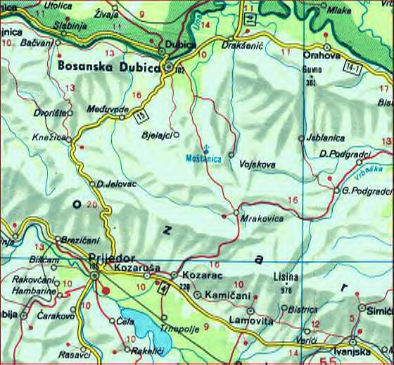
- Који град се налази између Бања Луке и Санског Моста?

- Колико места ће Стив да
прође од Бања Луке до
Санског Моста?

- Где се налази Приједор?

- Које веће место се налази
северно од Приједора?

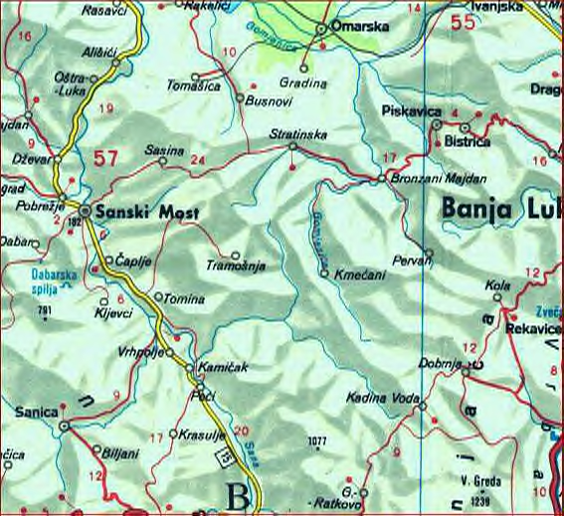

Mission and Equipment Serbian SOLT 1
Skill Enhancement Activities Module 4 Lesson 4

Activity 1
You are assisting your Yugoslav counterpart with the review of the professional literature for a purchase of military equipment. You can understand most of the text by just looking at the cognates.

- Look at the image for clues, read the title and provide its English equivalent.
- Underline all cognates in the text.

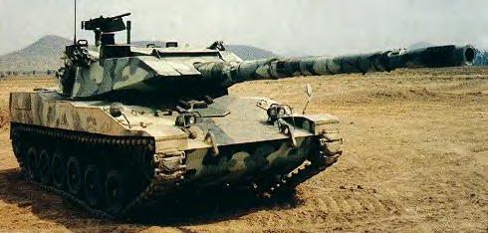

Стингреј – лаки тенк

Командо Стингреј је веома лаган тенк и извози се у разне земље света. Његов развој је почео у јануару 1983. године у Америчкој фирми Кадилак. Први прототип је направљен у августу 1984. године. Два месеца после извршена су и прва испитивања. Прототип је послат у Тајван 1986. године, а у октобру 1987. армија Тајвана је купила 108 нових тенкова.

Mission and Equipment Serbian SOLT 1
Skill Enhancement Activities Module 4 Lesson 4

Activity 2
The following statements are related to the equipment given above. Match the statements with the most appropriate English equivalent. Be careful! This is not the exact English translation from Serbian.

1. Овај тенк има мале димензије. | a. This tank does not have large dimensions.
2. Може да се транспортује у авиону. | b. This is a cheap and simple weapon.
3. Ово није скупо и сложено оружје. | c. It can be transported by plane.

Activity 3
Here is the list of some of the Stingray features. Read each feature and answer the questions using your common sense.

Тактичко-Техничке карактеристике

Борбена маса | 21205 кг
Маса празног возила | 19387 кг
Посада | 4
Калибар топа | 105 мм
Противавионски митраљез | 12,7 мм M-2HB
Дужина са топом напред | 9,30 м
Ширина | 2,71 м
Висина | 2,55 м
Снага мотора | 535 кс на 2300 обртаја
Максимална брзина | 67 км/х
Борбени комплет митраљеза 7,62 мм | 2400 метака

- What is the mass of the empty vehicle?
- What number of people can go into this vehicle?
- What is the gun caliber of the Stingray?
- What maximum speed can it reach?
- What is the length and width of the Stingray?

Mission and Equipment Serbian SOLT 1
Skill Enhancement Activities Module 4 Lesson 4

Activity 4
Steve is reading the excerpt from the Yugoslav newspaper. Help him understand the written information. You may not understand every word. Look for the general context and use the help of cognates.
Команда Друге армије Војске Југославије је саопштила данас да је извршен терористички напад на јединицу Војске Југославије. Напад је извршен јутрос у три часа на граници са Косовом. У сукобу је убијено двоје терориста. Заплењено је 12 аутоматских пушака, минско-експлозивна средства и друга војна опрема.

- What is this text about?
- When did it happen?
- Where did it happen?
- Who was attacked?
- How many people were killed?
- What kind of equipment has been seized?

Activity 5
Поручници Симић и Владић are talking about the recent training. Listen to their conversation and decide if the statements are true or false.

T F

1. Sergeant Simic’s group had training. _____ _____

2. The training was short but exhausting. _____ _____

3. The starting point was across the river. _____ _____

4. Three units had taken part in the training. _____ _____

5. Two soldiers got lost during the training. _____ _____
Mission and Equipment Serbian SOLT 1
Skill Enhancement Activities Module 4 Lesson 4

Activity 6
Listen again to the previous dialogue and fill in the empty spaces below.

Колико је трајала ваша _________? Само _____ дана. Али било је веома _______ и време је било _______. Где сте ________ вежбу? Са друге стране _______. Тамо је била полазна тачка. Колико сте имали __________? Имали смо само __________ јединице. Да ли је било већих _________? Два војника су ________.

Activity 7
Scan the following text. Again, use the cognates to help you understand the general context. What is the topic of this passage?
Сателит “keyhole” (кључаоница) може да “види” све војне објекте. Сателити лете у пару и преносе слике до центара обавештајних служби. Један сателит кошта милијарду долара. Сателит “lacrosse” користи радар да региструје рад мотора на земљи. Сателити “mercur” “mentor” и “trumpet” су компјутерски прислушкивачи. Они могу да сниме разговоре на мобилним телефонима или радио станицама.

Activity 8
Write down at least five key words that the topic of the passage in Activity 7 requires. Compare your answer with a partner. Refer to the vocabulary list to see the meaning of the terms.

________________________________________________________________________________________________________________________________________________

Activity 9
Fill out the chart below by using the information provided in Activity 7.

Type of Satellite/Name | Capabilities/Tasks
1. сателит “keyhole”(кључаоница)
2. сателит “lacrosse” (игла)
3. сателити “mercur”, “mentor” “trumpet”

Mission and Equipment Serbian SOLT 1
Homework Module 4 Lesson 4

Activity 1
Write 2-3 sentences about a real or an invented mission you participated in. You can begin the sentences with the phrases below and use the dialogue in the Introduction as a model. Read your story aloud in the class the next day and compare it with the stories of your classmates.

Моја војна специјалност је ...
Главни задатак операције је ...
Учествовало је...

Activity 2

Listen to the following conversation between two friends talking about the military experience then decide which of the following statements are true or false.

Т F

1. Младен је већ две године у војсци. _____ _____

2. Младену се војска веома допада. _____ _____

3. Младен је увек желео да постане војник. _____ _____

4. Младенови родитељи нису имали много новаца. _____ _____

5. Младен планира да остане у војци три године. _____ _____

Activity 3
Write down four sentences. Each sentence should contain one of the words given below.

- изводити_________________________________________________________

- војна вежба _______________________________________________________

- сместити _________________________________________________________

- ухватити _________________________________________________________

